***Tugas 1. Pemrograman web dan perangkat bergerak***

1. Jelaskan perbedaan pemrograman konsep struktur dengan konsep mvc!
2. Jelaskan perbedaan framework dibawah ini & Gambarkan skema nya !
3. CakePHP
4. Codeigniter
5. Laravel
6. Yii
7. Symfony
8. Zend Framework
9. FuelPHP
10. PhalconPHP
11. Jelaskan keunggulan dan kekurangan dari masing-masing framework tersebut!

Note : Kerjakan tugas berikut dengan menggunakan file Microsoft word, lalu upload di github pada repository tugas1

Tambahkan collaborator : BagusBudi

***Jawaban***

1. Pemograman Terstruktur pengembangan aplikasi berdasarkan komponen utama yang membangun sebuah aplikasi seperti manipulasi data, antarmuka pengguna, dan bagian yang menjadi kontrol utama aplikasi masih disatukan namun pada Konsep MVC (Model-View-Controller) Semua komponen utama yang membangun sebuah aplikasi sudah di pisahkan
2. a. CakePh: framework inilah yang benar-benar menyederhanakan fungsi PHP, sehingga penyelesaian pembuatan/pengembangan web benar-benar paling cepat dibandingkan framework lain (RAD).

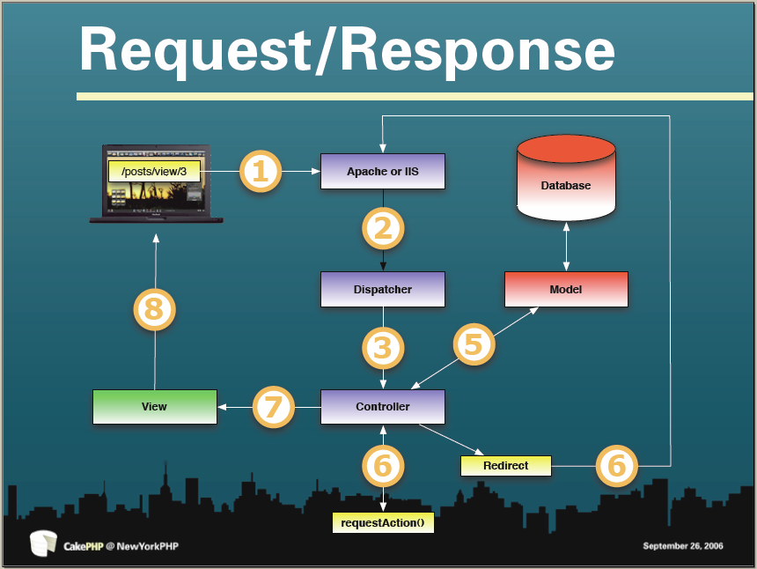

b. CodeIngniter: Framework yang memiliki aksesbility tercepat dibandingkan Framework lain.

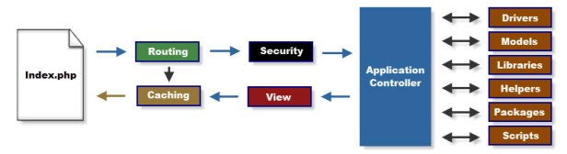

c. Laravel: Laravel Model merupakan salah satu bagian dimana seluruh data ditentukan definisinya

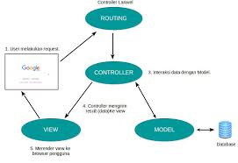

d. Yii: Yii adalah framework (kerangka kerja) PHP berbasis-komponen, berkinerja tinggi untuk pengembangan aplikasi Web berskala-besar.

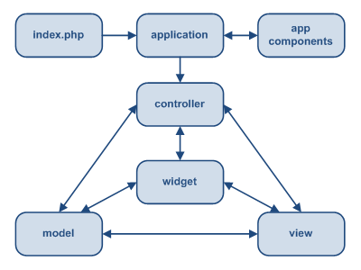

e. symfony: symfony adalah kerangka kerja aplikasi web PHP dengan seperangkat komponen dan pustaka PHP yang dapat digunakan kembali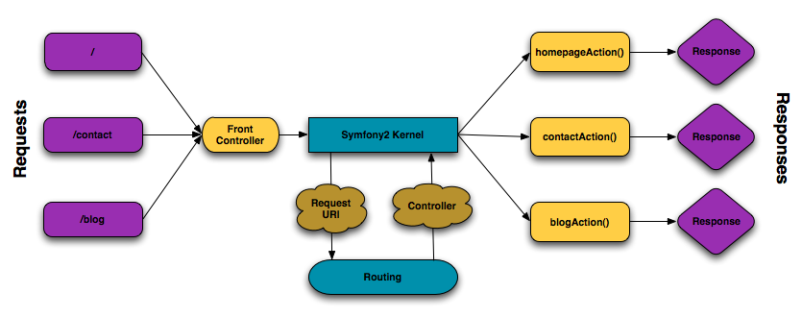

f. Zend FramWork: zend framework adalah sebuah framework yang bersifat open source untuk membangun dan mengembangkan sebuah aplkiasai web dengan PHP.

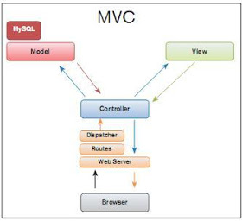

g. fuel Php: FuelPHP memiliki dukungan yang baik dari komunitas developer. FuelPHP merupakan web framework yang sederhana dan fleksibel. Dengan portabilitasnya, hampir dapat berjalan di semua server dan memiliki kebanggaan karena mempunyai clean syntax.

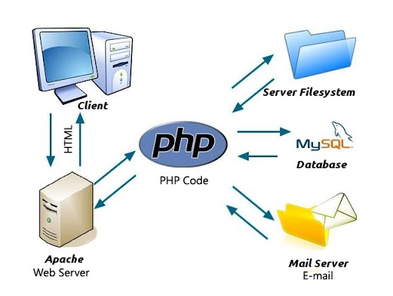

h.phalconphp: Phalcon merupakan framework PHP paling cepat saat ini.

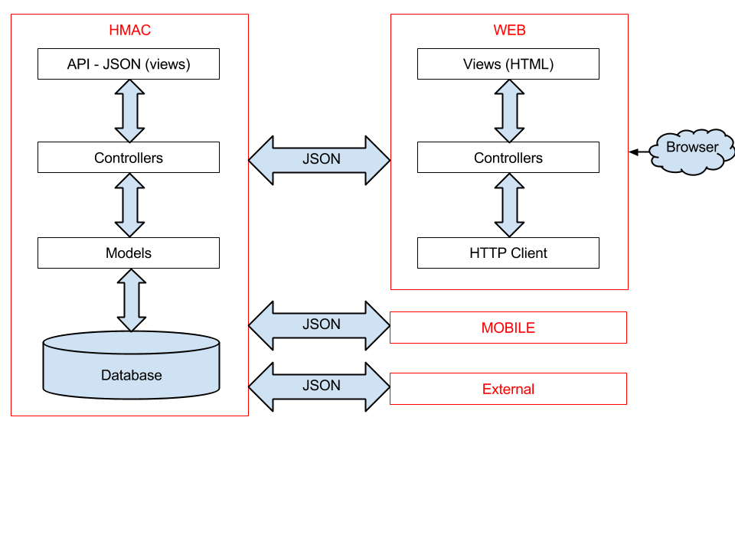

3. a. CakePHP

Kelebihan:

– Support AJAX dan ORM

– Pengembangan yang terus dilakukan, saat ini telah mencapai versi 1.3.7.

– Mendukung PHP4 dan PHP5

– Arsitektur OOP dan MVC yang sesungguhnya

– Semua fungsi dalam CodeIgniter sudah ada dalam CakePHP

– memiliki teknik unik yang tidak didapatkan pada framework lain (kesan mendalam)

Kekurangan:

– Manual Book tidak selengkap CodeIgniter

– Terlalu banyak aturan jika dibandingkan CodeIgniter (namun sisi ini ada nilai positifnya, yaitu mempermudah pengembangan karena penamaan file dan database telah diatur semua nya oleh CakePHP, sehingga Developer tidak bisa MAIN-MAIN)

– Butuh waktu belajar lama jika ingin menguasai framework ini (namun jika sudah benar-benar menguasai, Framework CakePHP mempunyai kemampuan yang benar-benar luar biasa handal)

b. Codeigniter

kesan: mungkin inilah Framework yang memiliki aksesbility tercepat dibandingkan Framework lain.

Kelebihan:

– Performa dalam mengeksekusi sangat cepat

– Mendukung PHP4 dan PHP5

– Dokumentasi Lengkap

– Mudah dipelajari (katanya sih)..

Kekurangan:

– Tidak Support AJAX dan ORM

– Banyak kelonggaran dalam coding, penamaan file dan membebaskan programmer untuk melanggar aturan MVC

– Karena kelonggaran tersebut, CodeIgniter tak bisa dipakai jika membuat aplikasi skala besar, karena pengembangan malah akan semakin sulit dilakukan.

c. Laravel

Kelebihan:

-Koding simpel

-Terdapat generator untuk membuat Controller, Model dll

-Fitur Schema Builder

-Fitur Migration dan Seeding

-Fitur Query Builder

-Fitur Eloquent ORM

Kekurangan

-Ukuran file besar

-Membutuhkan koneksi Internet untuk instalasi dan mendownload library

-Tidak semua hosting cocok dengan Laravel

d. Yii

Kelebihan YII Framework

-Lebih mudah dan praktis. Banyak fungsi yang dapat kamu panggil pada framework ini. Sebut saja fungsi GII yang dapat mempermudahmu membuat CRUD dengan sekali jalan.

-Kemanan yang terjamin. YII Framework telah dibekali dengan berbagai macam kemanan website, sebut saja tools untuk mencegah dan mengatasi XSS attacks, CSRF attacks, serta SQL injections. Ada pula fitur pendukung -kemanan lainnya, seperti input validation standard & output filtering, dan fitur hash password untuk mengenkripsi dan mendekripsi password saat login.

-Caching yang mumpuni. Kelebihan lainnya dari YII ialah kemampuan untuk melakukan caching secara optimal. Pada YII, caching dilakukan untuk membuat website dinamis menjadi seolah website statis, sehingga kecepatan akses pada website akan lebih cepat.

-Cocok untuk projek dengan skala menengah keatas dan memiliki keterbatasan waktu pembuatan.

Kekurangan Framework YII

-Developer lebih tidak peduli terhadap keamanan. Mengapa demikian? Karena kemudahan dalam mengamankan website telah dibebankan sepenuhnya pada sistem YII. Karenanya, fokus developer di bidang keamanan akan lebih sedikit.

-Framework yang terbilang jadul. Dibuat pada tahun 2006, YII tergolong telah berusia lebih dari 12 tahun. Seiring perkembangan zaman, serta perkembangan bahasa pemrograman, YII dikhawatirkan tidak bisa mengikuti perkembangan tersebut.

-Bukan merupakan framework yang tercepat. Jika dibandingkan dengan framework terkenal lainnya, YII2 (393 rps) duduk diperingkat ke dua dibawah CodeIgniter (565 rps), lalu posisi selanjutnya ada Zend2 (99 rps), Laravel5 (65 rps) serta yang terakhir ada Symfony(6 rps).

-YII bukan framework terpopuler. Walaupun tak semua yang populer itu mencerminkan banyak kelebihan, namun setidaknya ketika developer mengalami masalah, ada banyak orang yang dapat diajak ikut berdiskusi.

e. Symfony

Framework symfony memiliki beberapa kelebihan, diantaranya:

-Mudah untuk di indtal dan di konfigurasi pada kebanyakan platform

-Kompatible dengan banyak engine database seperti : MYSQL, ORACLE, MS SQL SERVER, dll)

-Kode yang mudah dibaca

-Mudah untuk dikembangkan

-Disediakan integrasi dari vendor libary yang lain.

Selain kelebihan ada juga beberapa kekurangan dalam framework symfony ini

-Tidak mendukung PHP4

-Butuh waktu yang cukup lama untuk mengerti framework ini

-Proses instalasi dan konfigurasi yang cukup rumit

f. Zend Framework

Kelebihan:

– Dukungan terhadap AJAX dan ORM

– tujuan utama framework jenis ini biasanya membangun aplikasi web dan untuk memudahkan dalam mengakses API dari berbagai vendor seperti Google, Amazon, yahoo, Flickr.

Kekurangan:

– Tidak mendukung PHP4

– Manual tidak lengkap

– Performa Lambat

– Membutuhkan skill PHP yang sangat tinggi,

g. FuelPHP

Kelebihan FuelPHP

-Lebih mudah dalam mengembangkan sebuah aplikasi karena terjadi pemisahan antara bagian data (Model), tampilan (View) serta logika (Controller) karena memiliki kerangka MVC.

-FuelPHP tidak lagi mengembangkan suatu halaman kompleks yang berfungsi mengolah data, memanipulasi data serta menampilkan dalam website dalam satu file, tapi dipisah-pisah ke dalam MVC tersendiri sehingga lebih mudah di dalam melakukan pengembangan maupun debug.

-Terdapat beberapa paket (package) yang dapat ditambahkan untuk meningkatkan fungsi aplikasi tanpa mengubah inti dari framework itu sendiri.

-Memiliki fitur Input filtering, URI filtering, XSS filtering, Output encoding,CSRF token protection, SQL injection prevention lebih meyakinkan pengembang mengenai masalah keamanan.

-Memiliki fitur Oil –Command yang dapat membantu membuat aplikasi baik model, view maupun controler hanya melalui command line (dos-prompt).

-Memiliki fitur ORM (Object Relation Mapper) yang membuat pengguna tidak perlu lagi melakukan join dari 2 tabel atau lebih, semua akan dilakukan secara otomatis -oleh ORM. Menghubungkan 2 tabel juga lebih simpel.

Kekurangan FuelPHP

-FuelPHP didesain untuk PHP versi 5.3 namun PHP versi 5.3 belum menjadi Standar yang diimplementasikan pada banyak webserver

1. PhalconPHP

Kelebihan:

-Performa yang lebih cepat meskipun dijalankan pada server dengan spesifikasi rata-rata, karena tidak banyak mengkonsumsi resources

-Ringkas dan efisien, kamu bisa menggunakan fungsionalitas framework secara penuh atau hanya menggunakan beberapa bagian dari fungsi-fungsi tersebut sebagai komponen untuk dipasang pada aplikasi kamu

-Berinteraksi dengan database secara lebih optimal karena menggunakan 'C-language ORM' untuk PHP

-Memanfaatkan struktur dari PHP dengan maksimal yang berimbas pada performansi yang lebih tinggi.

-Fitur-fitur keren seperti : ORM, query language, template engine, micro application front controller dan devtools yang sangat berguna!

-Mengusung konsep MVC tradisional yang sudah sangat familiar.

-Memiliki dokumentasi yang baik dan dilengkapi dengan pemberian contohnya. Bahkan banyak developer PHP yang menyatakan bahwa developer Phalcon ini sangat "niat" dalam pembuatan dokumentasinya, dan tidak berfokus pada marketing dan ebook seperti beberapa framework lain.

Kekurangan:

-Kurangnya tutorial atau pemecahan masalah dari pihak ketiga

- Saat terjadi suatu error yang benar-benar parah, maka kamu biasanya harus men-debug C. Dan tentu saja bahasa C itu sungguh sucks bagi para PHP developer

- khusus di Indonesia, jasa hosting yang support Phalcon ini belum ada